**PLANIFICACIÓN SEMANAL 2020 KINDER**

**Semana 27 de julio al 31 de julio.**

|  |  |  |  |
| --- | --- | --- | --- |
| Nombre del maestro: Debora Soto/ Andrea Castillo | Grado: Kínder | Sección: A y B | Materia: Comunicación y lenguaje |

|  |  |  |
| --- | --- | --- |
| Contenido | Actividad | Libro / Cuaderno |
| * Consonante   F-f  Mayúscula y minúscula | **Lunes 27**  Dictado en cuaderno anaranjado.  **Nota Padre de familia. Por favor apoyarnos en realizar el dictado a su hijo (a) ya que se necesita un tiempo específico y un acompañamiento para apoyarlos sin presionarlos.**  **Yeso, yema, yate, yoyo, desayuno, mayo, yuca.**  **Yolanda come mayonesa y yuca.**  **Yiyi tiene un yoyo rosado.**  Clase en línea por Zoom  **Desarrollo del tema**   * Presentación de la consonante Ff mayúscula y minúscula con ficha de presentación. * Actividad en la que escucharán una historia y deberán de aplaudir cada vez que escuchen una palabra con la “F” * Presentación de vocabulario palabras con Ff. * Emisión del sonido (ffff) | * Vocabulario en el cuaderno rojo de la consonante F-f.   Por favor realizar la muestra de la plana F-f mayúscula y minúscula en el cuaderno rojo para trabajarla el día de mañana martes 28 durante la clase en línea.  **Materiales para la clase de mañana:**   * 1 hoja de papel bond. |
| **Martes 28**  Clase en línea por Zoom  **Desarrollo del tema**   * Presentación de trazo por medio de la pizarra. * Practicaremos el trazo de la consonante Ff con todos nuestros crayones en una hoja de papel bond. * Realizaremos ambas planas. * Trabajaremos libro. | * Plana mayúscula y minúscula. * Plana mayúscula y minúscula. * Página 184.   **Materiales para la clase de mañana:**   * Hoja de trabajo adjunta. |
| **Miércoles 29**  Clase en línea por Zoom  **Desarrollo del tema**   * Presentación de sílabas (fa-fe-fi-fo-fu) con material didáctico. * Vocabulario de palabras que inicien con las sílabas. * Trabajaremos libro. * Realización de la hoja de trabajo. | * Libro pág.185. * Hoja de trabajo adjunta. |
| **Jueves 30**  Clase en línea por Zoom   * **Desarrollo del tema** * Trabajaremos la página asignada del libro. * Repasaremos el trazo, sonido y nombre de la consonante. * Formación de palabras cortas que inicien con la consonante “Ff” | * Libro pág. 186 y 189. |
| **Viernes 31**  Clase en línea por Zoom  **Desarrollo del tema**   * Repaso de la consonante (trazo, sonido, palabras) * Trabajaremos la página asignada. * Juego de papa caliente para mencionar oraciones según la palabra que le corresponda. | * Libro pág.187. * **Tarea al finalizar la clase en línea.**   Leer y copiar en el cuaderno anaranjado la página 189.   * Para nuestra clase del día lunes 03 de agosto, debes pegar en tú cuaderno rojo la hoja adjunta del vocabulario de la consonante Jj. | |

Historia para la actividad del día lunes 27.

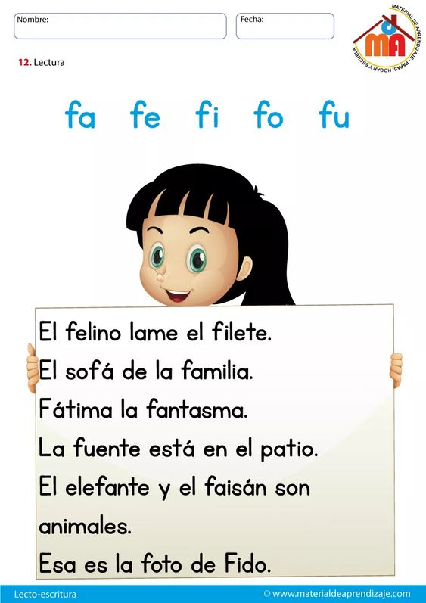

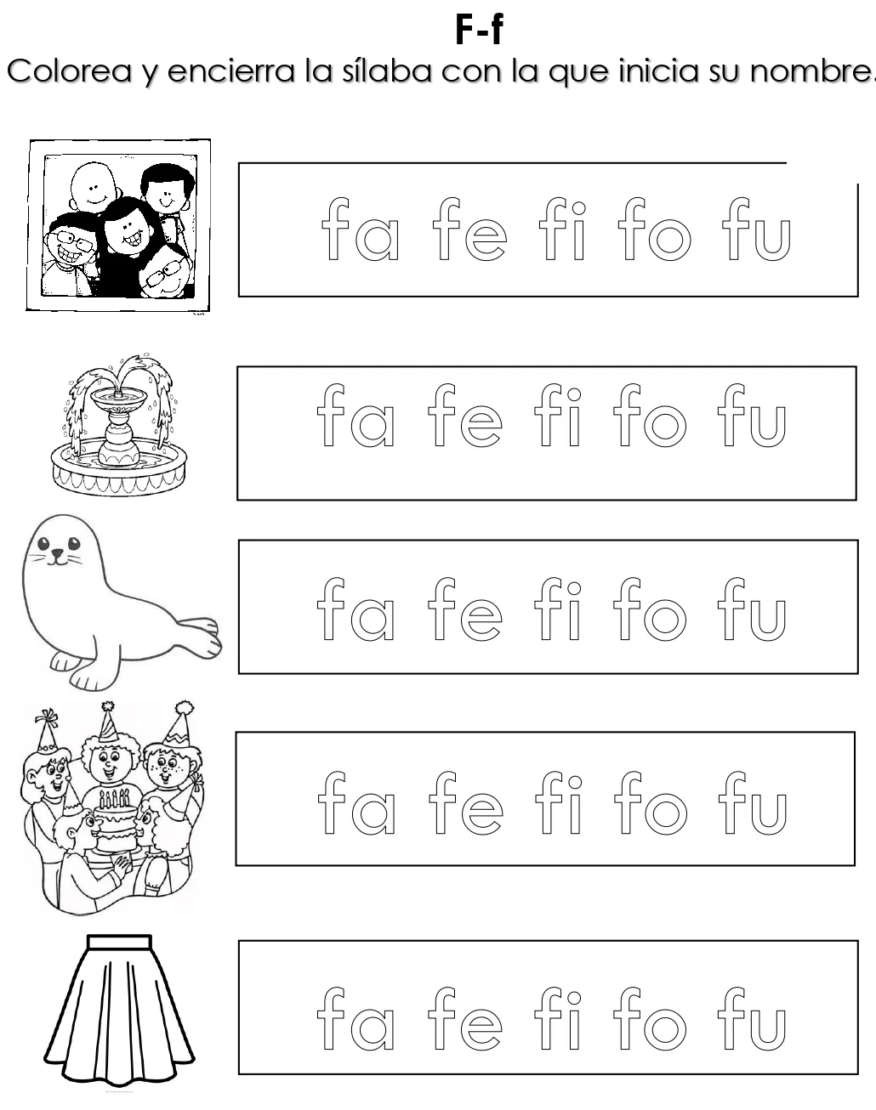Hoja de trabajo para el día miércoles 29 de julio. (Imprimirla)

|  |
| --- |
| **Trazo de la consonante “f” minúscula.** |

fD

fD

fD

|  |  |  |  |  |  |  |  |  |  |
| --- | --- | --- | --- | --- | --- | --- | --- | --- | --- |
|  |  |  |  |  |  |  |  |  |  |
|  |  |  |  |  |  |  |  |  |  |
|  |  |  |  |  |  |  |  |  |  |
|  |  |  |  |  |  |  |  |  |  |
|  |  |  |  |  |  |  |  |  |  |
|  |  |  |  |  |  |  |  |  |  |

|  |
| --- |
| **Trazo de la consonante “F” Mayúscula.** |

|  |  |  |  |  |  |  |  |  |  |
| --- | --- | --- | --- | --- | --- | --- | --- | --- | --- |
| FFD |  |  | FD |  |  |  | F |  |  |
|  |  |  |  |  |  |  |  |  |  |
|  |  |  |  |  |  |  |  |  |  |
|  |  |  |  |  |  |  |  |  |  |
|  |  |  |  |  |  |  |  |  |  |
|  |  |  |  |  |  |  |  |  |  |

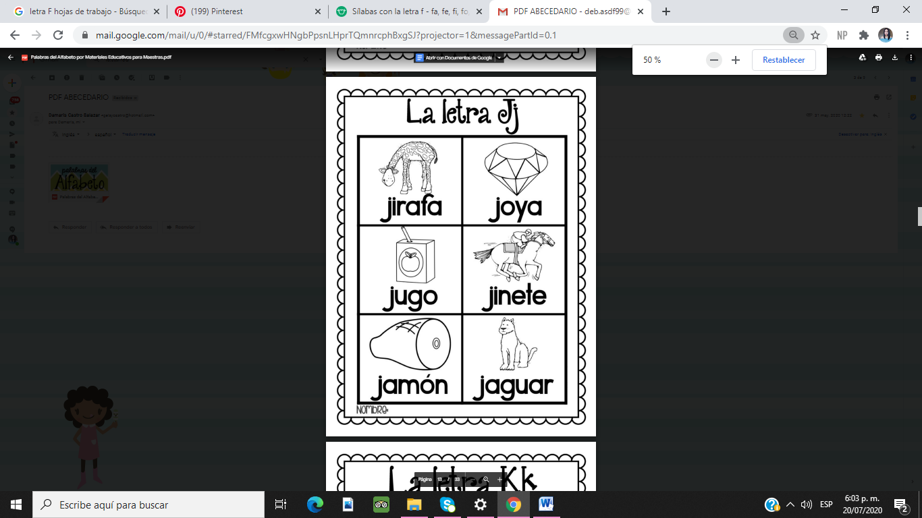Hoja de vocabulario para día lunes 03 de agosto (Imprimirla y pegarla en cuaderno rojo)